«УТВЕРЖДЕНО»
Решением Совета Общественной палаты г.о. Королев Московской области
от 27.06.2019 протокол № 14

АКТ
общественной проверки
на основании плана работы Общественной палаты г.о. Королев,
в рамках проведения системного и комплексного общественного контроля,
проведен осмотр благоустройства дворовой детской площадки и замену ограждения вокруг детской площадки двора дома №11 по ул.Советская, мкр-н Текстильщик.

Сроки проведения общественного контроля: 20.06.2019г.
Основания для проведения общественной проверки: по обращениям граждан; план работы комиссии
Форма общественного контроля: мониторинг
Предмет общественной проверки - благоустройства дворовой детской площадки и замену ограждения вокруг детской площадки двора дома №11 по ул.Советская, мкр-н Текстильщик.

Состав группы общественного контроля:
Члены комиссии «по ЖКХ, капитальному ремонту, контролю за качеством работы управляющих компаний, архитектуре, архитектурному облику городов, благоустройству территорий, дорожному хозяйству и транспорту» Общественной палаты г.о.Королев:
1. Серый Валерий Викторович, - председатель комиссии
2. Белозёрова Маргарита Нурлаяновна – заместитель председателя комиссии
6. Джобава Зураб Вахтангович – консультант-эксперт

Группа общественного контроля провела визуальный осмотр благоустройства дворовой детской площадки и замену ограждения вокруг детской площадки двора дома №11 по ул.Советская, мкр-н Текстильщик.
Осмотр показал:
- По просьбе жителей и рекомендации Общественной палаты г.о.Королев на детской площадке установлены новые элементы – спортивные развивающие малые формы: детская горка, два вида качелей, батут, карусели.
- Нанесено бесшовное резиновое покрытие, установлены эргономические скамейки.
- Организована воркаут площадка и установлены тренажеры.

Группа общественного контроля благодарит Администрацию г.о.Королев за оперативную работу, ответственное отношении к просьбе жителей и оперативное реагирование на обращение Общественной палаты г.о.Королев.
Общественная палата рекомендует Администрации г.о.Королев свободную часть земельного участка вокруг детской площадки отсыпать грунтом, высадить траву и благоустроить.

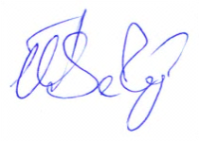
Председатель комиссии «по ЖКХ, капитальному ремонту, контролю за качеством работы управляющих компаний, архитектуре, архитектурному облику городов, благоустройству территорий, дорожному хозяйству и транспорту» Общественной палаты г.о.Королев | В.В.Серый

Было по состоянию на ноябрь 2018 г.

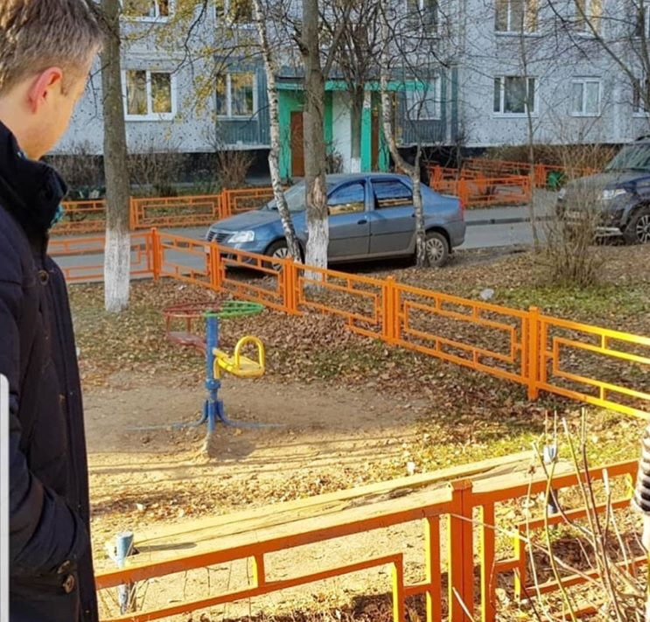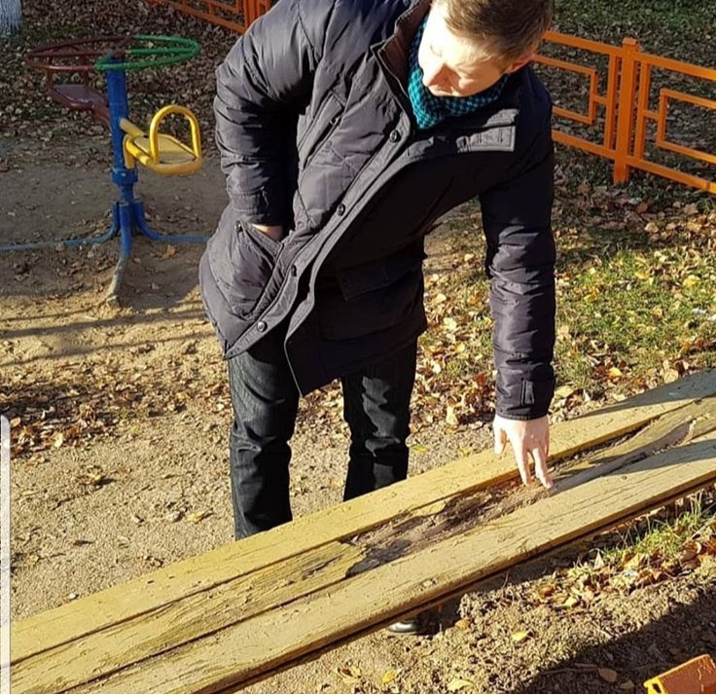

СТАЛО по состоянию на 20 июня 2019 г.

